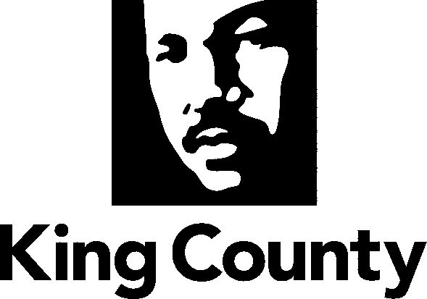
공공 기록 요청 양식
행정 서비스 부서
리스크 관리 서비스 관청
King Street Center(킹 스트리트 센터)
201 South Jackson Street, #320
Seattle, WA 98104
전화번호: 206-263-2250
TTY: 800-833-6388
오전 8:30~오후 4:30
월요일~금요일
kingcounty.gov/pra
오늘 날짜: ___________________________
요청자 정보
이름: ________________________________________________
이메일 주소: __________________________________________
연락 가능한 전화번호: ________________________________________
King County에서 연락을 드릴 때 선호하는 방법은 이메일이며 이메일이 가장 빠른 서비스 방식입니다.
어떤 방식을 통해 연락을 드릴까요? £ 이메일 £ US 우편 ☐ 전화번호
기록은 어떤 방식으로 받으시겠습니까?
£ 이메일 £ US 우편 £ King Street Center에서 픽업 £ King Street Center에서 확인
US 우편을 선택한 경우, 귀하의 주소를 기재하십시오.
우편 주소:
거리 주소 - 도시 - 주 - 우편번호
선호 언어 (선호 언어가 영어가 아닌 경우): _____________________________________________________
일반 기록 요청
귀하에게 필요한 기록이 무엇인지 알려주십시오. ___________________________________________________
______________________________________________________________________________
______________________________________________________________________________
______________________________________________________________________________
______________________________________________________________________________
기록을 찾는 데 도움이 되는 정보
기록 유형: £ 허가 £ 계약 £ 이메일 £ 영상
날짜 범위: ___________________________________________________________________
사건 날짜: ___________________________________________________________________
버스, 코치 또는 노선 번호: ________________________________________________________
허가 번호: _________________________________________________________________
단어 또는 문장: _______________________________________________________________
관련 있는 직원 이름: _____________________________________________________
수감된 사람과 관련된 기록인 경우 BA/CCN/JCN은 무엇입니까? __________________________

